2. Procenten

- Bij procenten kun je een verhoudingstabel gebruiken.
- Ga na hoeveel % bij de gegeven getallen hoort.
- Bereken bij een toe- of afname hoeveel procent daarbij hoort: bij een toename van 25% is de nieuwe waarde 125%.
- Noteer altijd de eenheden bij de getallen.
1. Verhoudingstabel

- Een verhoudingstabel gebruik je bij eenheden met ‘per’.
- Eenheden met ‘per’ zijn bijvoorbeeld km/h en euro/jaar.
- Een loon van 5 €/uur betekent dat je elk uur 5 euro verdient.
- Noteer de eenheden bij de getallen. Bijvoorbeeld 1 uur en 5 €.

Voorbeeld
Femke loopt 400 meter in 54,8 seconde. Hoe groot is haar gemiddelde snelheid in km/uur?

- Noteer de getallen in een tabel.
- Noteer de eenheden bij de getallen.
- Plaats 1 uur naast de tijd in seconde.
400 meter
54,8 seconde | 1 uur

- Nu zie je dat je moet omrekenen: 1 uur = 3600 seconde.
- Reken via 1 seconde: 400 ÷ 54,8 × 3600 = 26.277 meter.
- Of met de factor: 3600 ÷ 54,8 = 65,7
- Dat geeft: 65,7 × 400 = 26.280 m
- Omrekenen naar kilometer: 26,3 km/h.
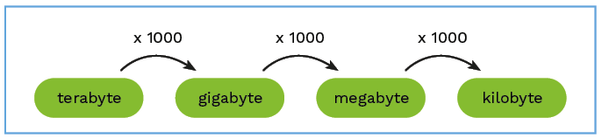

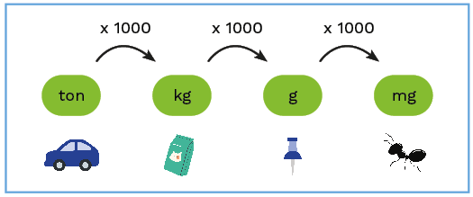

Voorbeeld
In vijf jaar tijd zijn abonnementen voor mobiele telefoons 18 % goedkoper geworden. Een bepaald abonnement kost nu € 22,55 per maand. Hoe duur was dat abonnement vijf jaar geleden?
- De oude prijs (vijf jaar geleden) is 100%.
- Bij de nieuwe prijs hoort 100 – 18 = 82%
- Noteer de getallen in een tabel.
100 % | 82 %
 | € 22,55

- Reken via 1%: 22,55 ÷ 82 × 100 = 27,5
- Of met de factor: 100 ÷ 82 = 1,219
- Dat geeft: 1,219 × 22,55 = € 27,50

4. Complexe vragen

- Bij samengestelde vragen is er meer tekst, en je moet vaak twee of drie rekenstappen zetten.
- Noteer alle gegevens met eenheid.
- Noteer een eenheid met ‘per’ voluit. Bijvoorbeeld 25 km/h als: 1 uur = 25 km.
- Kijk eerst of je met die gegevens al iets kunt uitrekenen.
- Kijk daarna naar de vraag.
3. Vergelijkingen en formules
- Bij eenvoudige vergelijkingen kun je een
- getallenvoorbeeld gebruiken.
- Noteer het voorbeeld naast de vergelijking.
- Vergelijk welk getal je moet berekenen.
- Schrijf de vergelijking om.
Voorbeeld
Los op: 65,7 × ....? = 628

- Noteer het getallenvoorbeeld ernaast:
- 3 × 2 = 6
- Vergelijk welk getal je moet berekenen.
- Schrijf de vergelijking om
- 2 = 6 ÷ 3, dus ....? = 628 ÷ 65,7 = 9,56

Voorbeeld

Door welk getal moet je 10 delen om 25 te krijgen?

- Noteer de vraag als een vergelijking.
- Noteer het getallenvoorbeeld ernaast.

$\frac{10}{..?}$ = 25 $\frac{6}{2}$ = 3
- Vergelijk welk getal je moet berekenen.
- Schrijf de vergelijking om

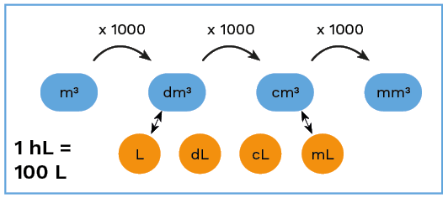
- 2 = $\frac{6}{3}$ dus .... ? = $\frac{10}{25}$ = 0,4

Voorbeeld
Je gaat naar een supermarkt om 33 bananen te kopen. In de winkel kosten bananen € 2,29 per kilogram. Een tros met 6 bananen weegt 1,75 kg. Hoeveel betaal je voor 33 bananen?

- Noteer: 1 kilogram = € 2,29
- Noteer: 6 bananen = 1,75 kilogram
- Gevraagd: hoeveel kosten 33 bananen?
- Noteer in een tabel.
6 bananen | 33 bananen
1,75 kilogram

- ‘Reken via 1: 1,75 ÷ 6 × 33 = 9,625 kg
- Met de factor: 33 ÷ 6 × 1,75 = 9,625 kg
- Dan de prijs berekenen
1 kilogram | 9,625 kg
€ 2,29

- Dat geeft: 2,29 ÷ 1 × 9,625 = € 22,04

